PRUEBAS DE CARGA Y RENDIMIENTO

PRUEBA DE CARGA.

Dato: Login página y/o App móvil, Nombre Usuario- Gomezja, Contraseña-jesusgom12.

PRECONDICIONES:

1. Usuario debe estar registrado previamente
2. Rol asignado previamente

PASOS:

1. Abrir Navegador [www.https//telcomundo.com.co](http://www.https//telcomundo.com.co)
2. Seleccionamos opción login ingresamos usuario,
3. Seleccionamos opción contraseña ingresamos contraseña.
4. Damos en ingresar

RESULTADO ESPERADO.

1. Ingreso exitoso a la plataforma
2. Cargue de las imágenes de las ofertas y promociones.
3. Al pasar el cursor por el menú y al desplegar los submenús tiene su tiempo de respuesta inferior a 5 s.

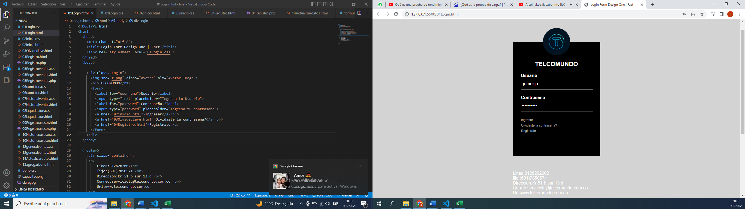

PRUEBA DE RENDIMIENTO

1. En el momento de realizar la prueba de rendimiento se garantiza que sea bastante eficiente, cargue normalmente y no tenga ningún tipo de retardo o lentitud en la plataforma.
2. Se hicieron 2 pruebas con roles diferentes (Asesor, Lider) y sus ingresos fueron exitosos en la plataforma.
3. Tiene una capacidad de respuesta bastante rápida ya que se ejecuta en tiempos bastantes mínimos.

